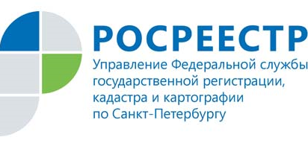
ПРЕСС-РЕЛИЗ

Некоторые итоги работы Управления Росреестра

по Санкт-Петербургу начала 2017 года

С 01.01.2017 вступил в силу закон, который предусматривает введение Единого государственного реестра недвижимости (ЕГРН) и единой учетно-регистрационной процедуры - Федеральный закон от 13.07.2015 №218-ФЗ «О государственной регистрации недвижимости».

За первые две рабочие недели 2017 года в Управление Росреестра по Санкт-Петербургу уже поступила 21 тысяча заявлений о государственной регистрации прав, в том числе от нотариусов Санкт-Петербурга. Зарегистрировано 18,5 тысяч прав, ограничений (обременений) прав и сделок, в том числе более трех тысяч регистрационных записей об ипотеке, более двух тысяч зарегистрированных договоров участия в долевом строительстве.
В целом по стране за время работы в рамках нового законодательства в Росреестр поступило более 1 миллиона запросов и заявлений на получение сведений из ЕГРН, регистрацию прав и постановку на кадастровый учет, включая единую учетно-регистрационную процедуру.
В соответствии с новым законодательством на сайте Росреестра доработаны и запущены «Личный кабинет правообладателя» и «Личный кабинет кадастрового инженера», содержащие актуальную информацию из ЕГРН об объекте недвижимости. Также на сайте открыт доступ к информационным сервисам: «Проверка исполнения запроса» (статус учетно-регистрационной процедуры), «Проверка электронного документа» (печатное представление выписки и проверка корректности электронной цифровой подписи), сервис по предоставлению сведений из ЕГРН в режиме онлайн.
Напомним, что в Санкт-Петербурге подать заявления и запросы в целях получения услуг Росреестра можно в любом из 58 офисов МФЦ во всех районах города в удобное заявителям время, том числе в выходные дни: работает более 1000 окон приема документов.

